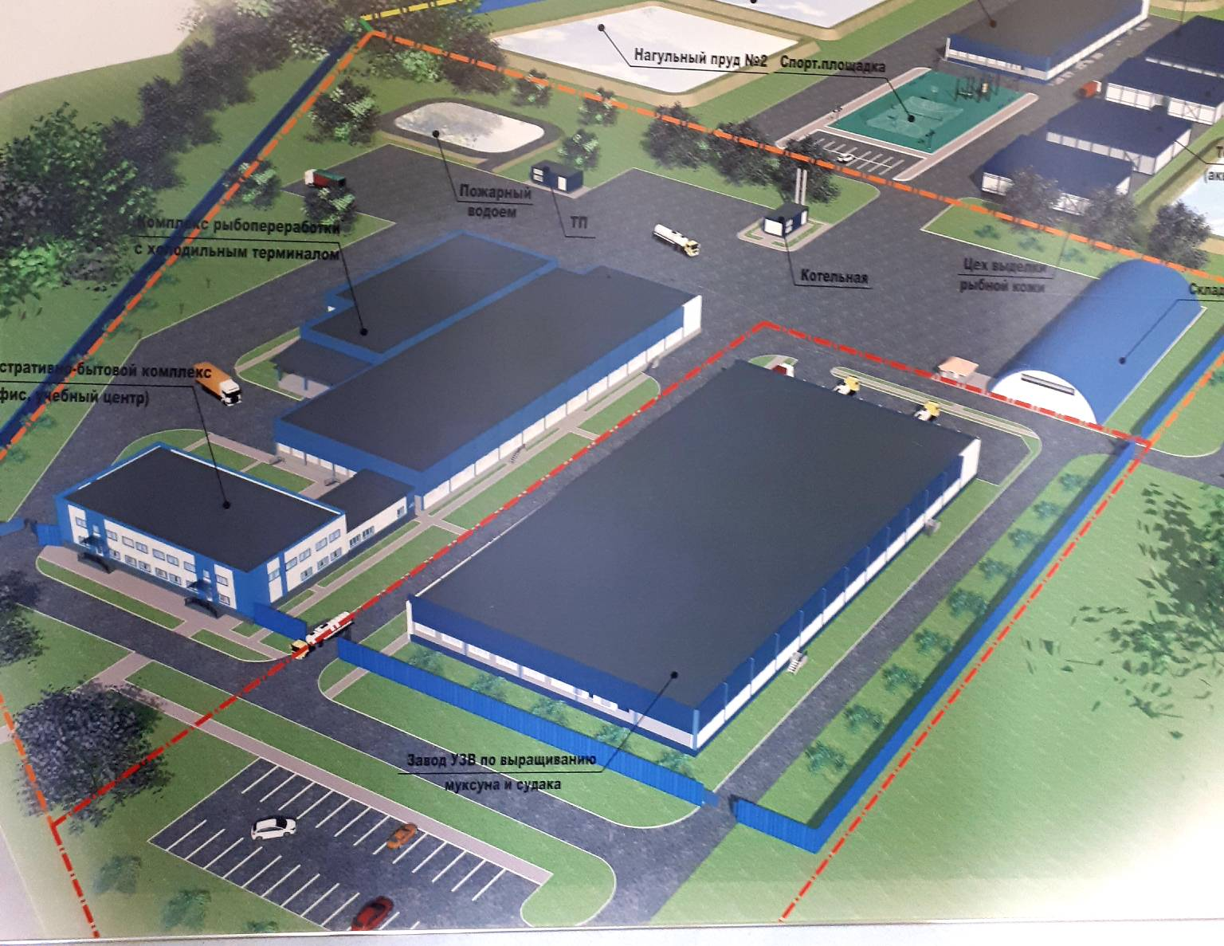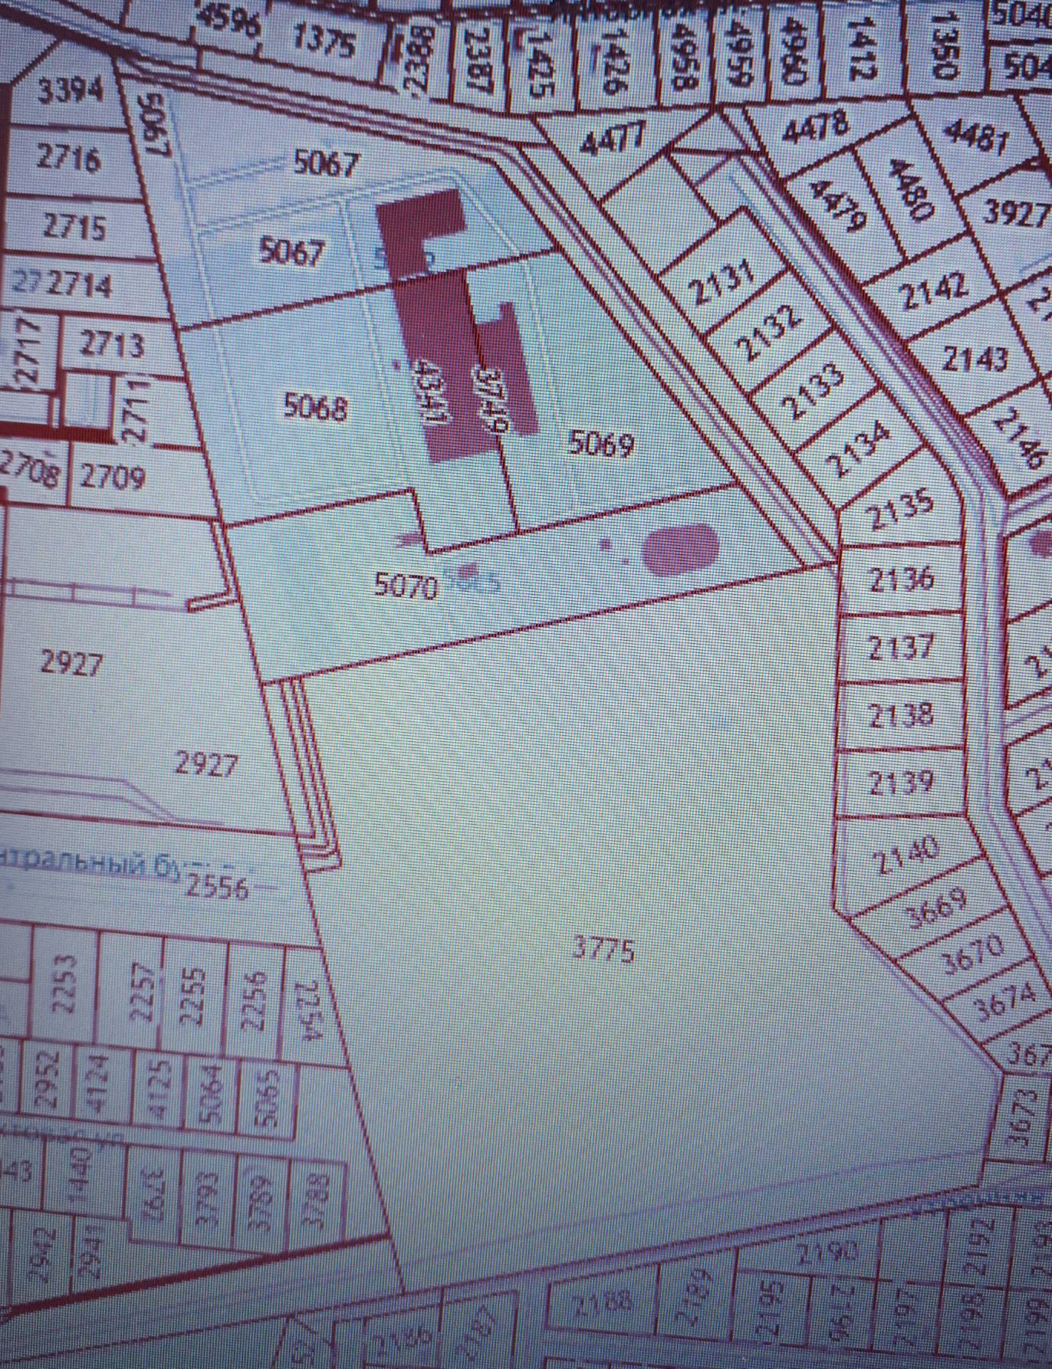

**Офисное здание (2 этажа)**

**Склад сырья и готовой продукции**

**Производственный ЦЕХ**

**Земельный участок под вторую очередь (разведение ценных пород рыбы)**